



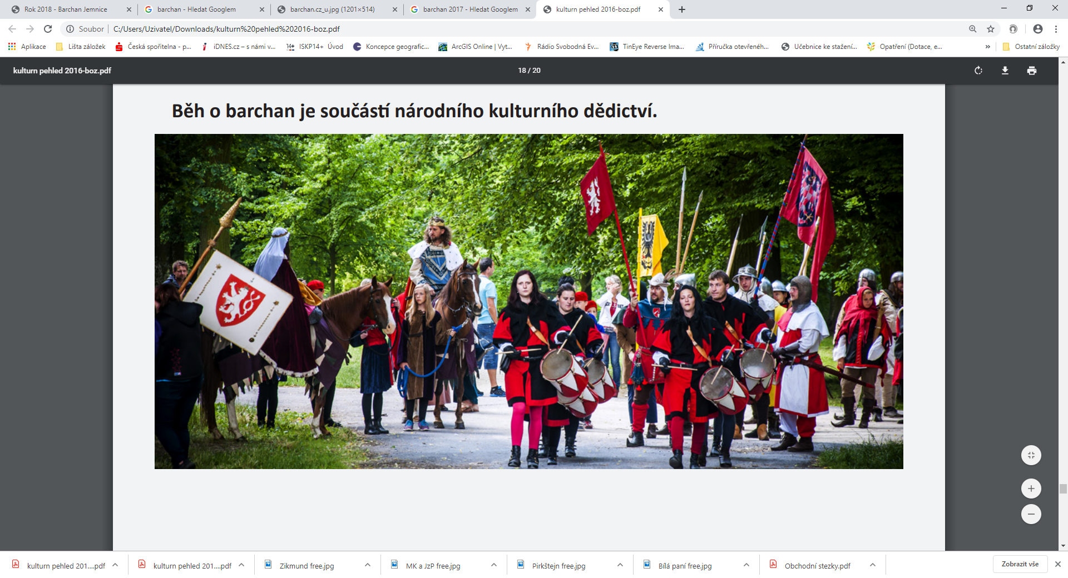

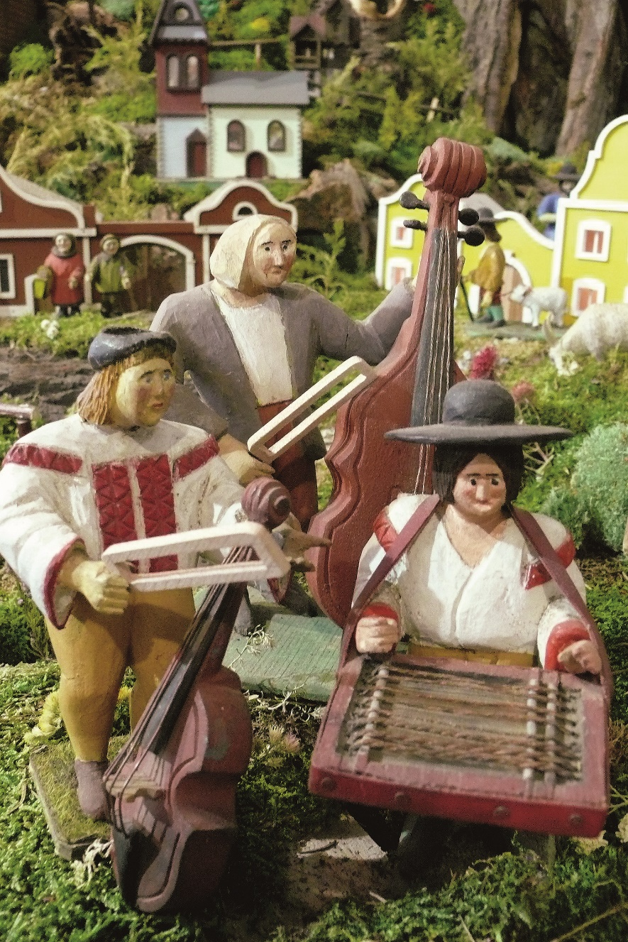

**Zdroje obrázků:**

Kde není uvedeno jinak: Regionální rozvojová agentura Vysočina, z.s.p.o., 2019 (str. 4)

STUDÝNKOVÁ, Radana. *Lidový kroj ve sbírkách muzeí na Horácku* [online]. Brno: Masarykova univerzita, 2010. [cit. 2019-09-30]. Dostupné z: <https://theses.cz/id/xwwbmx/?lang=en> (str. 1 a 2)

Slavnost Barchan. In: *Barchan.cz* [online]. [cit. 2019-09-30]. Dostupné z: https://barchan.cz/images/Images/DSC_4820.jpg